附件2：
常山县机关事业单位公开选调工作人员
报名表
姓 名 |  | 性 别 |  |  | 出生年月  （ 岁） |  | 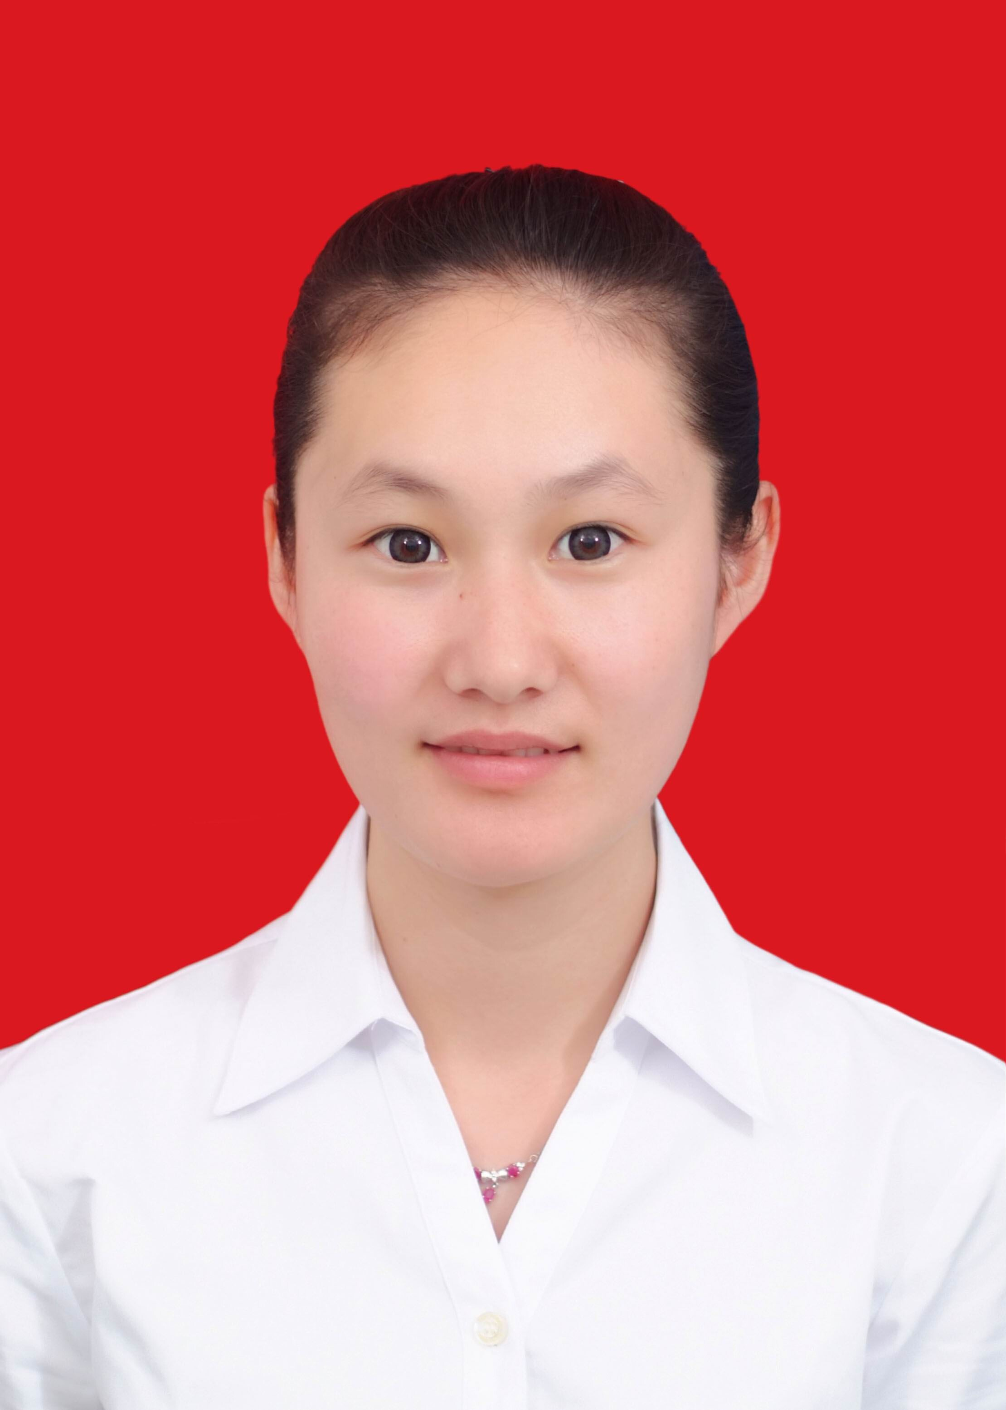照片
民 族 |  | 籍 贯 |  |  | 出 生 地
入 党  时 间 |  | 参加工作时间 |  |  | 健康状况
专业技  术职务 |  |  |  | 熟悉专业  有何专长
学 历  学 位 | 全日制  教 育 |  |  |  | 毕业院校  系及专业
 | 在 职  教 育 |  |  |  | 毕业院校  系及专业
现 任 职 务
拟 报 名 岗 位
人 员 身 份 |  |  | 行政 参公 全额事业
学  习  和  工  作  简  历 | （注：要求从高中毕业后开始填写，学习期间注明院校、系和专业）
奖惩
情况
年度  考核  情况 | 2022年度 ；2023年度 ；2024年度

